HỒ SƠ ĐẶC TẢ YÊU CẦU PHẦN MỀM (SRS)
HỆ THỐNG QUẢN LÝ CHUỖI BÁN LẺ & ĐẶT HÀNG ĐA KÊNH FASTMART-ENTERPRISE
1. Phân tích Kiến trúc 3 tầng (3-Tier Architecture)
1.1. Mô hình 3 phân tầng
Hệ thống chuyển đổi từ Monolithic cũ sang mô hình 3 tầng phân tách trách nhiệm rõ ràng:
- Tầng 1: Presentation Layer (Tầng hiển thị / Giao diện)
  - Thành phần: Mobile App (Flutter/React Native), Web Portal Khách hàng (React/Next.js), Ứng dụng POS Bán lẻ tại quầy (Electron/Desktop App).
  - Trách nhiệm: Tiếp nhận thao tác từ Actor, hiển thị dữ liệu trực quan, thực hiện kiểm tra định dạng sơ bộ (Client-side Form Validation) và gửi yêu cầu RESTful API/GraphQL an toàn qua giao thức HTTPS/WSS.
- Tầng 2: Business Logic Layer (BLL - Tầng nghiệp vụ)
  - Thành phần: API Gateway, Microservices / Domain Modules (Order Service, Inventory Service, Payment Service, Warehouse Service, Auth/Security Service).
  - Trách nhiệm: Trọng tâm xử lý logic nghiệp vụ, Defensive Validation, tính toán chiết khấu/thành tiền, điều phối luồng giao dịch, áp dụng cơ chế khóa phân tán (Distributed Lock / Redis / Optimistic Locking) và xử lý ngoại lệ.
- Tầng 3: Data Access Layer (DAL - Tầng truy xuất & Lưu trữ dữ liệu)
  - Thành phần: ORM/DAO (Hibernate, Prisma, JPA), CSDL Quan hệ chính (PostgreSQL/MySQL), In-memory Cache & Lock (Redis Cluster).
  - Trách nhiệm: Đảm bảo tính toàn vẹn dữ liệu (ACID), thực thi các truy vấn, lưu trữ dữ liệu bền vững, quản lý Transaction và Connection Pool.
1.2. Cơ chế kỹ thuật giải quyết 2 bài toán lớn
- Chống nghẽn mạng và sập hệ thống giờ cao điểm (Flash Sale):
  - Tách rời Presentation và BLL: Lưu lượng truy cập tĩnh được phục vụ qua CDN (Cloudflare/CloudFront); API Gateway điều phối tải qua Load Balancer (Nginx/HAProxy).
  - Áp dụng Redis In-Memory để lưu cache danh mục sản phẩm và tạo hàng đợi xếp hàng đặt đơn (Message Queue: RabbitMQ/Kafka) thay vì truy vấn trực tiếp vào CSDL vật lý.
- Chống lộ CSDL và rò rỉ dữ liệu:
  - Toàn bộ Presentation không được kết nối trực tiếp tới cơ sở dữ liệu.
  - Mọi truy vấn bắt buộc đi qua BLL. Tầng DAL chỉ mở port nội bộ (Private Subnet / VPC), từ chối mọi kết nối từ Public Internet. Tầng BLL che chắn bằng Parameterized Queries/ORM chống triệt để tấn công SQL Injection.
2. Ma trận Stakeholders & User Stories
2.1. Ma trận Nhu cầu tra cứu Tài liệu SRS (Stakeholders Matrix)
Nhóm Stakeholder | Mục tiêu chính | Nội dung cần tra cứu trong SRS | Tiêu chí nghiệm thu (Sign-off)
Ban Giám đốc (Board of Directors) | Hiệu quả đầu tư, mở rộng chuỗi, kiểm soát rủi ro over-selling. | Phạm vi hệ thống (Scope), Báo cáo vận hành, SLA/Uptime (99.9%), NFR bảo mật. | Hệ thống chịu tải được 50 siêu thị, không đứt gãy doanh thu.
Quản lý dự án (Project Manager) | Kiểm soát tiến độ, phân bổ nguồn lực, quản lý phạm vi (Scope baseline). | Phân hệ chức năng (FR/NFR), Ma trận phân quyền, Bảng ký duyệt, Kế hoạch bàn giao. | SRS được phê duyệt v1.0, không phát sinh Scope Creep ngoài dự kiến.
Đội ngũ Lập trình (Developers) | Triển khai code chính xác, xử lý concurrency, thiết kế API & DB. | Class Diagram, Sequence Diagram, Cấu trúc bảng ERD 3NF, Xử lý 3 Edge Cases. | Kiến trúc 3-Tier rõ ràng, đủ thông tin API contract và business logic.
Đội ngũ Kiểm thử (QA/Testers) | Xây dựng Test Plan, Test Cases kiểm thử chức năng và phi chức năng. | Đặc tả Use Case (Luồng chính/phụ/ngoại lệ), Validation Rules, Edge Cases (Race condition, Timeout). | 100% User Stories và Edge Cases có kịch bản kiểm thử tương ứng.
2.2. Danh sách User Stories (Chuẩn: As a... I want... So that...)
- US01 (Khách hàng): "Là một Khách hàng trực tuyến, tôi muốn có thể tìm kiếm sản phẩm và đặt hàng qua Mobile App/Website, để tôi có thể mua sắm tiện lợi mà không cần đến trực tiếp cửa hàng."
- US02 (Khách hàng): "Là một Khách hàng trực tuyến, tôi muốn sản phẩm tôi vừa chọn được giữ chỗ (khóa tồn) trong vòng 15 phút thanh toán, để tôi yên tâm hoàn tất giao dịch mà không bị người khác mua mất."
- US03 (Thu ngân POS): "Là một Thu ngân tại siêu thị, tôi muốn quét mã vạch và tạo đơn hàng thanh toán nhanh chóng tại quầy POS, để giảm thời gian chờ đợi của khách tại quầy."
- US04 (Thủ kho): "Là một Nhân viên kho, tôi muốn nhận thông báo đơn hàng đã xác nhận ngay tức thì kèm danh sách vị trí sản phẩm, để tôi có thể đóng gói và xuất kho giao hàng nhanh chóng."
- US05 (Quản trị viên / Ban Giám đốc): "Là một Quản lý chuỗi, tôi muốn xem báo cáo doanh thu và cảnh báo tồn kho theo thời gian thực của 50 siêu thị, để đưa ra quyết định nhập hàng và điều chuyển kho kịp thời."
3. Phân loại Yêu cầu Chức năng (FR) & Phi chức năng (NFR)
3.1. Yêu cầu Chức năng (Functional Requirements - FR)
- FR-01 (Quản lý Đặt hàng): Hệ thống cho phép người dùng tạo đơn hàng từ Giỏ hàng qua Web/App và Thu ngân tạo đơn tại POS. Đơn hàng lưu thông tin sản phẩm, số lượng, giá và trạng thái khởi tạo là PENDING.
- FR-02 (Khóa Tồn kho Thời gian thực): Khi đơn hàng ở trạng thái chờ thanh toán, hệ thống lập tức khóa lượng tồn kho tương ứng (Hold Stock) trong thời hạn tối đa 15 phút. Sau 15 phút không thanh toán, hệ thống tự động hủy đơn và hoàn trả tồn kho.
- FR-03 (Thanh toán Đa kênh): Hệ thống tích hợp các phương thức: Tiền mặt tại POS, Chuyển khoản, Cổng VNPay và Ví MoMo. Sau khi nhận được thông báo thanh toán thành công (IPN/Callback), đơn hàng tự động chuyển sang CONFIRMED.
- FR-04 (Xử lý Đơn hàng Kho): Hệ thống cho phép Thủ kho tiếp nhận đơn CONFIRMED, in phiếu nhặt hàng (Pick-list), đóng gói chuyển sang PROCESSING và xuất kho bàn giao đơn vị vận chuyển (SHIPPED).
- FR-05 (Báo cáo Thống kê): Hệ thống thống kê doanh thu theo kênh bán (Web, App, POS), theo ngày/tuần/tháng và đưa ra danh sách sản phẩm dưới định mức an toàn (Low Stock Alert).
3.2. Yêu cầu Phi chức năng (Non-Functional Requirements - NFR) theo chuẩn SMART
Mã NFR | Nhóm thuộc tính | Tiêu chí chi tiết (Chuẩn SMART) DOCX
NFR-01 | Khả năng sẵn sàng (Availability) | Hệ thống đạt SLA Uptime tối thiểu 99.9% hàng tháng (thời gian gián đoạn ngoài kế hoạch không vượt quá 43.8 phút/tháng), hoạt động liên tục 24/7.
NFR-02 | Hiệu năng & Độ trễ (Performance/Latency) | Thời gian phản hồi trung bình (API Latency) của các tác vụ tra cứu, thêm giỏ hàng, tạo đơn đạt < 2 giây với 95% số lượng request (p95 < 2s).
NFR-03 | Khả năng chịu tải (Scalability/Capacity) | Hệ thống chịu được tải đồng thời tối thiểu 10,000 người dùng hoạt động cùng lúc (CCU) trong các khung giờ Flash Sale mà không bị sập hay mất kết nối.
NFR-04 | Bảo mật (Security) | Toàn bộ dữ liệu truyền tải giữa Client và Server bắt buộc mã hóa qua SSL/TLS 1.3. Mật khẩu người dùng được băm một chiều an toàn bằng thuật toán BCrypt (với Cost Factor >= 10) hoặc SHA-256 kèm Salt.
NFR-05 | Toàn vẹn dữ liệu (Data Integrity) | Đảm bảo tính toàn vẹn ACID tuyệt đối trong quá trình trừ tồn kho và ghi nhận thanh toán; tỷ lệ lỗi lệch tồn (Over-selling) đạt chính xác bằng 0%.
4. Activity Diagram luồng Đặt hàng Đa kênh (4 Swimlanes)
Quy trình phối hợp nghiệp vụ giữa 4 làn công việc (Customer, Business Layer, Payment Gateway, Warehouse System):
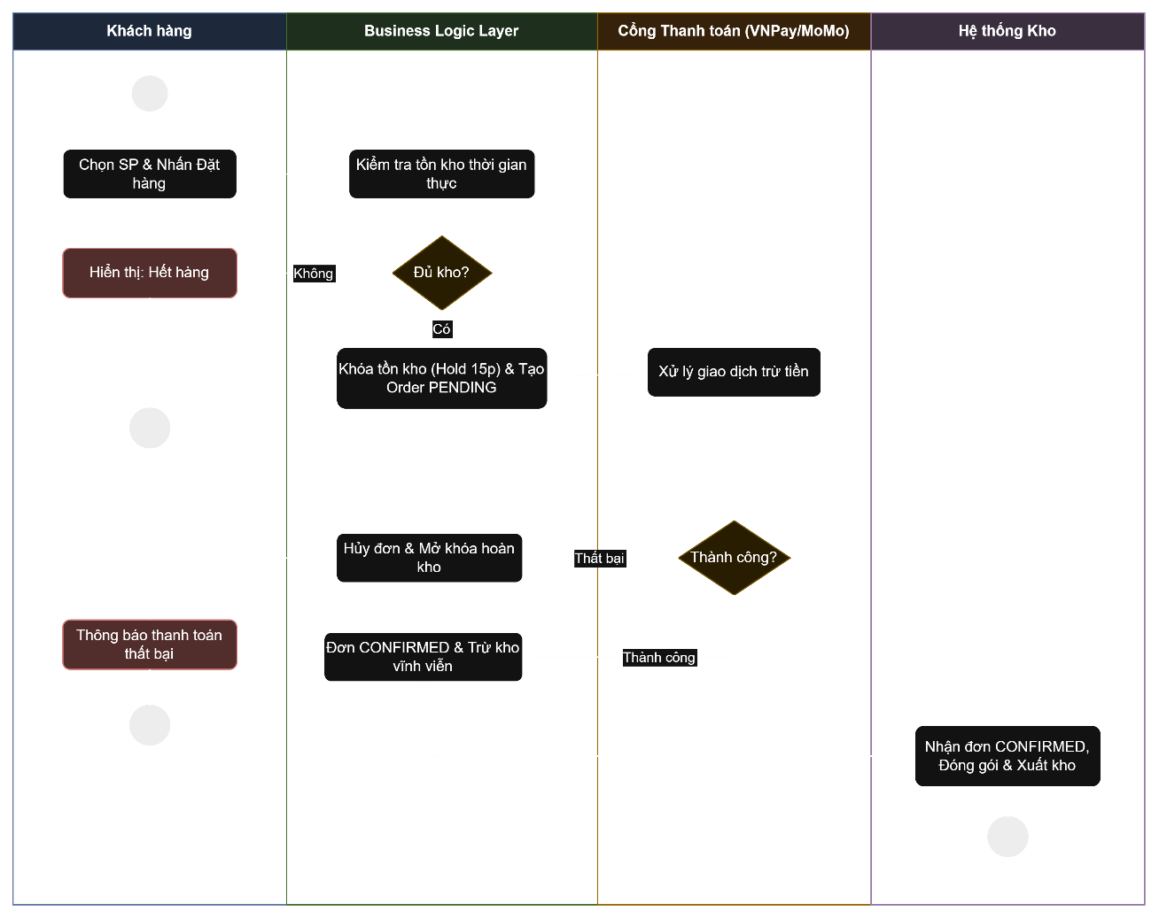

5. Use Case Diagram & Đặc tả Use Case "Đặt hàng"
5.1. Use Case Diagram
- Actors:
  - Customer (Khách hàng)
  - Cashier (Thu ngân POS)
  - Warehouse Staff (Thủ kho)
  - Payment Gateway (Hệ thống bên ngoài: VNPay/MoMo)
- Quan hệ cấu trúc Use Case:
  - Use Case chính: Đặt hàng trực tuyến (Place Order)
  - <<include>>:
    - Xác thực người dùng (Authenticate User)
    - Kiểm tra & Khóa tồn kho (Check & Lock Stock)
  - <<extend>>:
    - Áp dụng Voucher giảm giá (Apply Voucher) (Điều kiện mở rộng: Khi khách chọn mã ưu đãi hợp lệ).
    - Thanh toán qua Cổng VNPay/MoMo (Online Payment) (Điều kiện mở rộng: Khi khách chọn phương thức thanh toán ví điện tử).
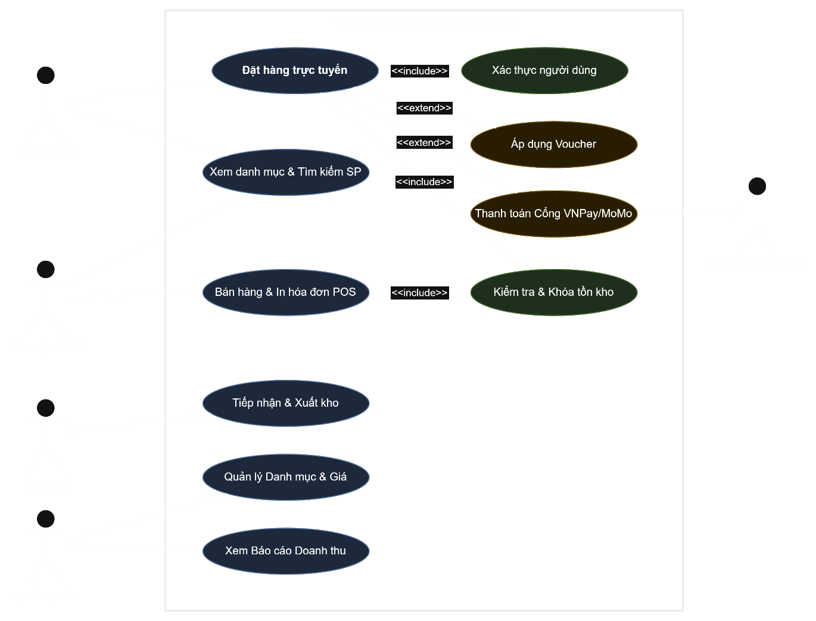
5.2. Bảng Đặc tả chi tiết Use Case: "Đặt hàng trực tuyến" (Use Case Specification)
Mục | Nội dung chi tiết
Mã Use Case | UC-ORD-01
Tên Use Case | Đặt hàng trực tuyến (Place Omnichannel Order)
Actor chính | Khách hàng (Customer)
Actor phụ | Cổng Thanh toán (Payment Gateway VNPay/MoMo), Nhân viên kho
Mô tả sơ lược | Cho phép khách hàng chọn giỏ hàng, áp mã giảm giá, chọn phương thức thanh toán và hoàn tất đặt hàng.
Điều kiện tiên quyết (Pre-condition) | 1. Khách hàng đã đăng nhập tài khoản thành công.  2. Giỏ hàng có ít nhất một sản phẩm hợp lệ.
Điều kiện sau (Post-condition) | Đơn hàng tạo ở trạng thái CONFIRMED, tồn kho giảm thực tế, tạo phiếu kho cho thủ kho xử lý.
Luồng sự kiện chính (Basic Flow) | 1. Khách hàng truy cập trang Checkout từ Giỏ hàng.  2. Hệ thống tải thông tin người nhận, địa chỉ giao hàng mặc định và danh sách sản phẩm.  3. Khách hàng chọn phương thức thanh toán trực tuyến (VNPay/MoMo) và nhấn "Đặt hàng".  4. Hệ thống thực hiện include Kiểm tra & Khóa tồn kho (Hold Stock 15 phút).  5. Hệ thống khởi tạo đơn hàng với trạng thái PENDING và sinh mã orderId.  6. Hệ thống chuyển hướng khách sang Cổng thanh toán đã chọn.  7. Khách hàng quét mã QR / nhập thông tin thẻ và thanh toán thành công.  8. Cổng thanh toán gửi mã xác nhận IPN về hệ thống.  9. Hệ thống chuyển trạng thái đơn sang CONFIRMED, trừ tồn kho vĩnh viễn và hiển thị thông báo thành công cho Khách hàng.
Luồng rẽ nhánh (Alternative Flows) | A1: Áp dụng Voucher (Extend):  - Tại bước 3, khách nhập mã Voucher.  - Hệ thống kiểm tra điều kiện (Hạn dùng, số lượng còn lại). Nếu hợp lệ, hệ thống trừ tiền chiết khấu vào totalAmount.  A2: Thanh toán COD (Tiền mặt khi nhận hàng):  - Bỏ qua bước 6-8, đơn hàng được chuyển ngay sang CONFIRMED với paymentStatus = 'UNPAID'.
Luồng ngoại lệ (Exception Flows) | E1: Hết hàng trong lúc thanh toán:  - Tại bước 4, nếu 1 sản phẩm hết hàng, hệ thống báo lỗi: "Sản phẩm [X] đã hết hàng", hủy giữ chỗ và trả khách về Giỏ hàng.  E2: Quá thời gian thanh toán (Timeout 15 phút):  - Nếu sau 15 phút không nhận được xác nhận thanh toán, hệ thống tự động cập nhật đơn sang CANCELLED và trả lại lượng tồn kho đã khóa.  E3: Thanh toán bị từ chối:  - Giao dịch thẻ bị lỗi hoặc không đủ số dư, Cổng thanh toán trả về lỗi. Hệ thống cho phép khách hàng chọn lại phương thức thanh toán khác.
6. Class Diagram 3 ngăn chi tiết
Mô hình hóa các thực thể với đầy đủ Access Modifiers (+ public, - private, # protected), thuộc tính, kiểu dữ liệu, phương thức, bội số (multiplicity) và mối quan hệ (Inheritance, Composition, Association):
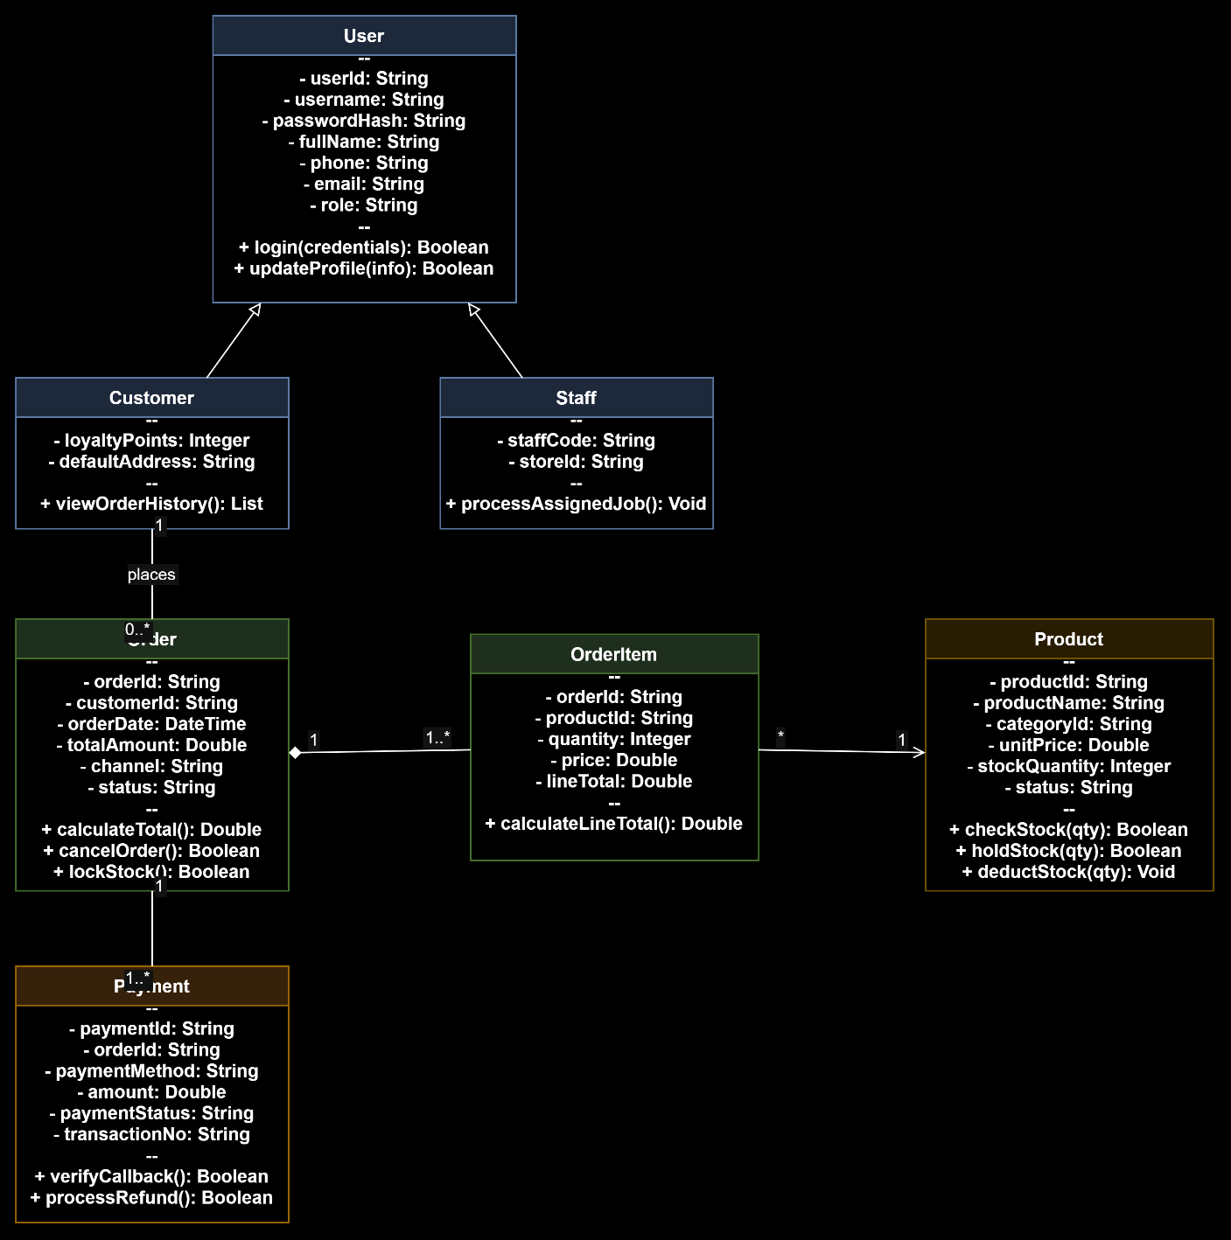
- Quan hệ cấu trúc:
  - Customer và Staff kế thừa (Generalization/Inheritance) từ lớp cha User.
  - Order liên kết với OrderItem theo quan hệ Composition (Khi Order bị hủy/xóa, OrderItem không thể tồn tại độc lập; 1 Order có 1..* OrderItem).
  - OrderItem tham chiếu (Association) tới Product (bội số: * OrderItem tương ứng 1 Product).
  - Order liên kết với Payment theo quan hệ Association (1 Order có 1..* Payment bản ghi giao dịch).
7. Sequence Diagram luồng Đặt hàng & Trừ Tồn kho
Sơ đồ thể hiện tương tác thời gian thực giữa các đối tượng và xử lý khối lệnh điều kiện (alt, opt):
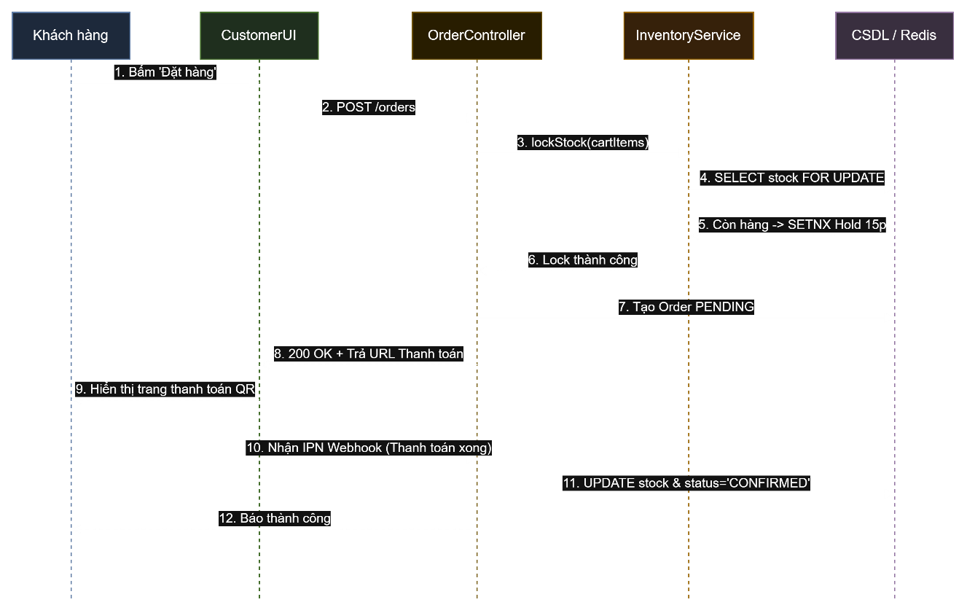

8. Thiết kế Phác thảo UI/UX Wireframe Checkout
Wireframe phác thảo giao diện Trang Giỏ hàng & Thanh toán (Checkout Page):
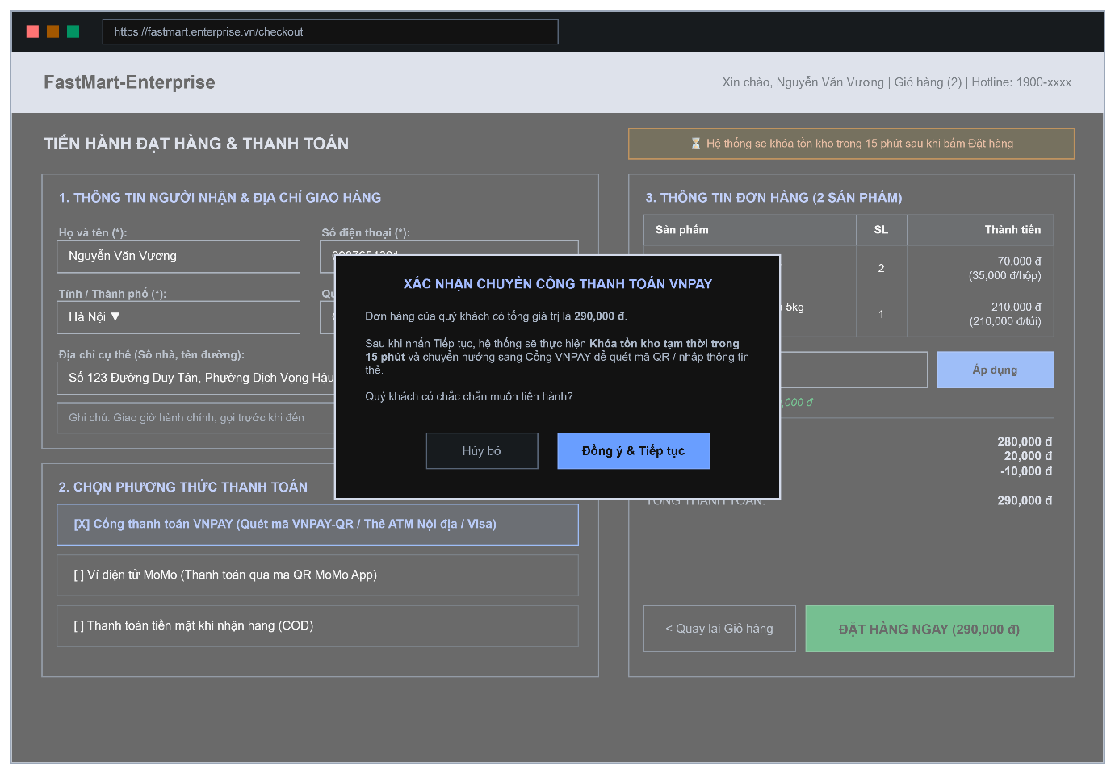

9. Thiết kế Cơ sở Dữ liệu ERD đạt chuẩn 3NF
9.1. Quá trình Chuẩn hóa 3NF
- 1NF: Tách bỏ các tập thuộc tính lặp lại (loại bỏ trường chứa nhiều sản phẩm gộp trong Order), đảm bảo toàn bộ thuộc tính đều mang giá trị nguyên tử (Atomic values).
- 2NF: Loại bỏ phụ thuộc một phần (Partial Dependency) bằng cách tách thực thể trung gian OrderItem (orderId, productId) để các trường như quantity, price phụ thuộc hoàn toàn vào toàn bộ khóa chính tổng hợp (orderId, productId).
- 3NF: Loại bỏ phụ thuộc bắc cầu (Transitive Dependency); tách riêng thông tin Category ra khỏi Product, tách User ra khỏi Order (Order chỉ lưu khóa ngoại customerId trỏ đến User.userId).
9.2. Sơ đồ Quan hệ Thực thể (ERD 3NF)

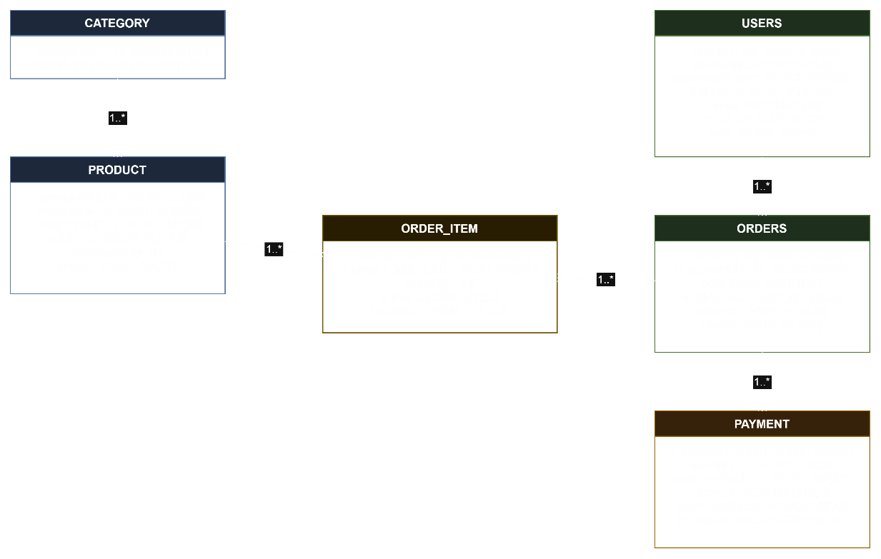

10. Đóng gói Hồ sơ SRS IEEE 830 & Xử lý Bẫy dữ liệu (Edge Cases)
10.1. Lịch sử thay đổi tài liệu (Document Revision History)
Phiên bản | Ngày cập nhật | Người thực hiện | Vai trò | Tóm tắt thay đổi | Trạng thái
v0.1 | 2026-09-20 | Nguyễn Văn Vương | Lead SA | Khảo sát yêu cầu, phác thảo phạm vi và User Story. | Draft
v0.5 | 2026-09-28 | Nguyễn Văn Vương | Lead SA | Hoàn thiện Activity, Use Case, Class & Sequence Diagram. | Review
v1.0 | 2026-10-05 | Nguyễn Văn Vương | Lead SA | Bổ sung ERD 3NF, xử lý 3 Edge Cases, hoàn chỉnh hồ sơ bàn giao. | APPROVED
10.2. Giải pháp kỹ thuật xử lý triệt để 3 Bẫy dữ liệu dị biệt (Defensive Edge Cases)
Bẫy 1: Tranh chấp Tồn kho đồng thời (Race Condition trong Flash Sale)
- Bản chất lỗi: 1,000 khách hàng cùng bấm mua sản phẩm khi trong kho chỉ còn 1 cái duy nhất tại cùng 1 mili-giây, dẫn đến việc đọc dữ liệu cũ và bán âm kho (Over-selling).
- Giải pháp thiết kế:
  - Tầng In-Memory (Redis Distributed Lock): Dùng lệnh nguyên tử SETNX (hoặc Redlock algorithm) để lock khóa lock:product:{productId} trong thời gian tối đa 2 giây khi kiểm tra kho.
  - Tầng CSDL (Pessimistic Locking / Atomic Update): Sử dụng câu lệnh SQL có điều kiện tự kiểm tra:
SQL
UPDATE Product
SET stockQuantity = stockQuantity - :qty
WHERE productId = :productId AND stockQuantity >= :qty;
Nếu số dòng ảnh hưởng (affected rows) = 0, hệ thống báo ngay sản phẩm đã hết hàng, đảm bảo chỉ có duy nhất 1 giao dịch thành công.
Bẫy 2: Gián đoạn Cổng Thanh toán (Payment Callback Timeout)
- Bản chất lỗi: Khách hàng đã bị trừ tiền trên App VNPay/MoMo nhưng đứt mạng 4G/WiFi giữa chừng, Webhook/Callback không thể chạm tới máy chủ FastMart, dẫn đến việc đơn hàng bị treo hoặc tự hủy nhầm.
- Giải pháp thiết kế:
  - Không phụ thuộc duy nhất vào Callback người dùng trên trình duyệt; thiết lập endpoint nhận IPN (Instant Payment Notification) chạy trực tiếp Server-to-Server.
  - Cronjob Đối soát tự động (Payment Reconciliation Service): Thiết lập worker quét định kỳ mỗi 5 phút các đơn hàng PENDING có thanh toán trực tuyến. Worker chủ động gọi ngược sang Inquiry API của cổng VNPay/MoMo để truy vấn trạng thái thực của mã giao dịch transactionNo.
  - Nếu trạng thái trên cổng đã thu tiền, worker kích hoạt cập nhật bù đơn hàng sang CONFIRMED và gửi email/SMS xin lỗi về sự chậm trễ cho khách hàng.
Bẫy 3: Dữ liệu Giao dịch Dị biệt (Negative / Invalid Input Injection)
- Bản chất lỗi: Kẻ xấu cố tình can thiệp request HTTP payload, gửi số lượng âm (quantity = -5) để làm giảm tiền phải trả hoặc tăng ngược kho hàng, hoặc gửi chuỗi ký tự tấn công SQLi/XSS.
- Giải pháp thiết kế:
  - Defensive Validation tại BLL: Trước khi gọi tầng DAL, Data Transfer Object (DTO) được kiểm tra bắt buộc qua bộ validator:
    - quantity phải là số nguyên dương strictly: quantity > 0 && quantity <= MAX_ALLOWED_PURCHASE.
    - unitPrice không nhận từ client mà bắt buộc truy vấn trực tiếp từ CSDL theo productId.
    - Số điện thoại bắt buộc regex ^0[0-9]{9}$.
  - Bất kỳ giá trị nào không thỏa mãn lập tức bị hủy bỏ, hệ thống trả về HTTP 400 Bad Request, ghi log cảnh báo bảo mật kèm IP người gửi và chặn tạm thời địa chỉ IP có dấu hiệu spam payload dị biệt.
10.3. Bảng ký duyệt 3 bên (Sign-off & Acceptance)
Tài liệu này được xác nhận và có hiệu lực kể từ ngày ký. Mọi thay đổi về phạm vi yêu cầu (Scope Change) phải được lập văn bản Change Request (CR) và có chữ ký chấp thuận của cả 3 bên.
Đại diện Khách hàng / Product Owner | Quản trị Dự án (Project Manager) | Trưởng nhóm Kỹ thuật (Tech Lead)
(Ký và ghi rõ họ tên) | (Ký và ghi rõ họ tên) | (Ký và ghi rõ họ tên)
___________________________ | ___________________________ | ___________________________
Ngày duyệt: .... / .... / 2026 | Ngày duyệt: .... / .... / 2026 | Ngày duyệt: .... / .... / 2026

